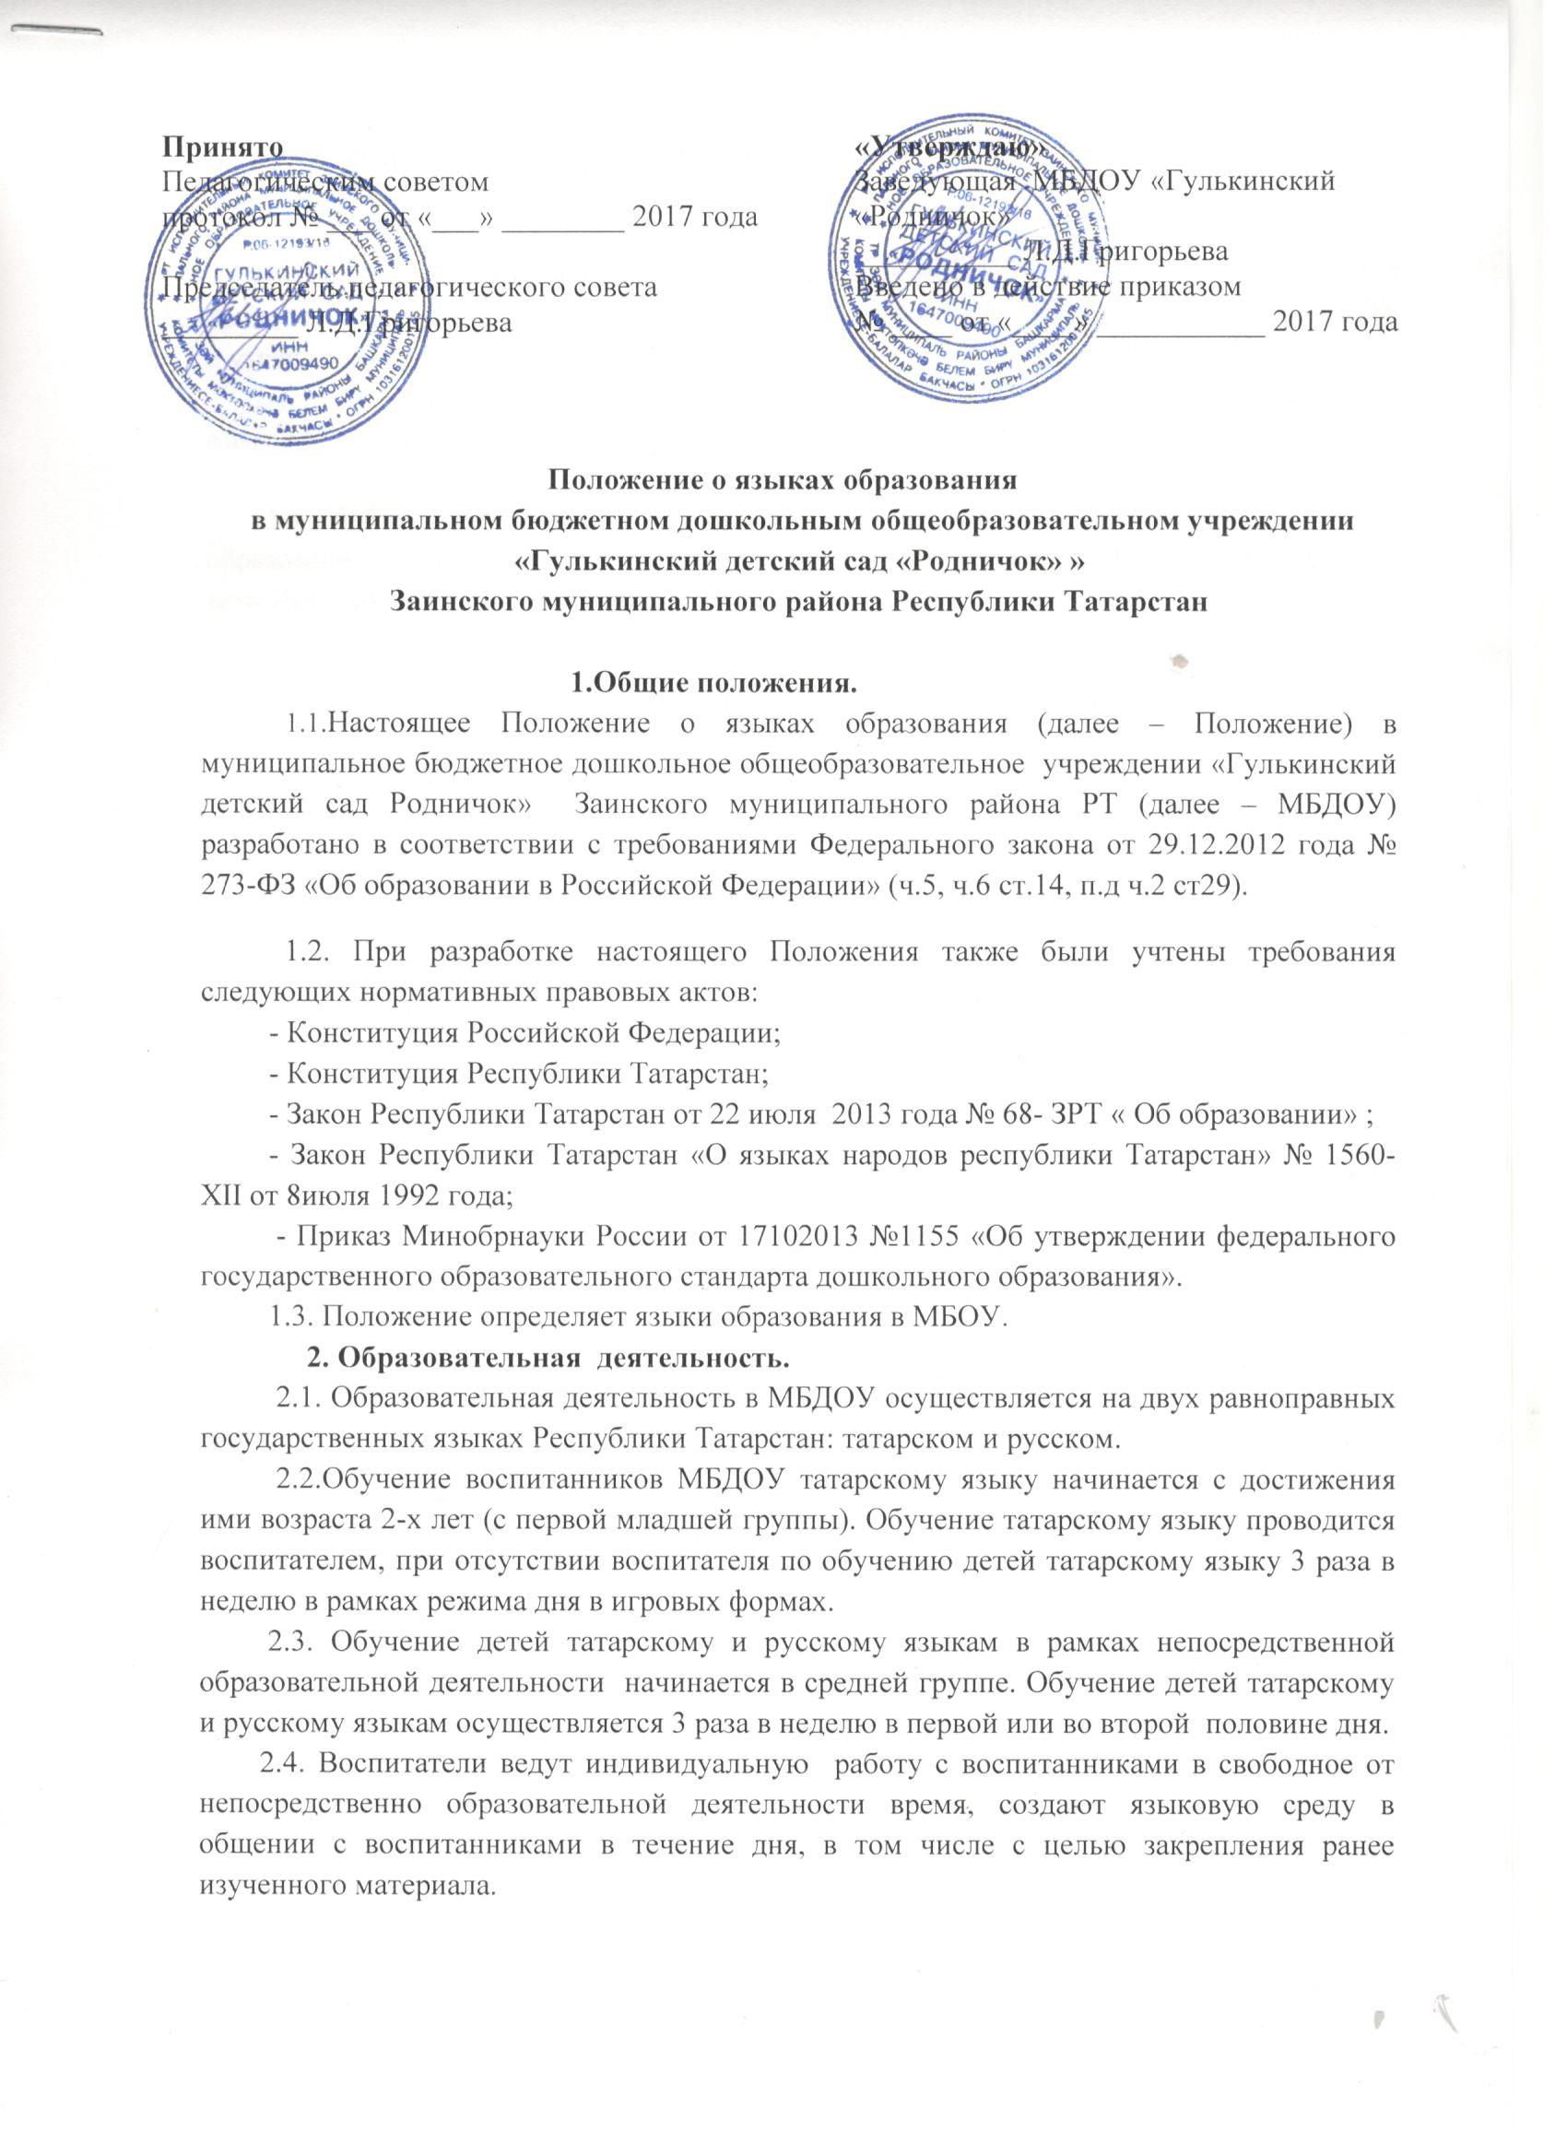

2.5. Непосредственно образовательная деятельность по образовательным областям основной образовательной программой дошкольного образования МБОУ осуществляется на русском языке.
2.6. Содержание образования определяется основной образовательной программой дошкольного образования МБОУ, которая принимается педагогическим советом МБОУ и утверждается приказом директора МБОУ.
2.7. Мероприятия, проводимые в МБОУ, организуются на русском и татарском языках в зависимости от их целей, тематики, целевой аудитории и иных факторов.
3. Заключительные положения.
3.1. МБОУ обеспечивает открытость и доступность информации о языках образования путём размещения настоящего Положения на официальном сайте МБОУ в сети Интернет.

